学号 | 1024005254


《Java程序设计综合实验》报告

学 院 | 计算机与人工智能学院
专 业 | 计算机科学与技术
班 级 | 计算机2404
姓 名 | 杨小青
指导教师 | 巩晶

日期 2026年5月4日

1 实验目的
运用Java语言，以迭代方式逐步编程实现一个小型档案管理系统。由此了解软件开发的一般过程，深入理解面向对象语言的基本概念和基本原理，理解和掌握继承与多态、异常处理、输入输出流、GUI设计、JDBC数据库操作、网络编程、多线程等技术；熟练掌握在Java语言环境下，上述技术的具体实现方法。

2 系统功能与描述
本次实验实现了档案管理系统中的用户管理：删除用户，修改用户，用户列表，新增用户；档案管理：上传档案，下载档案；以及个人密码修改等功能。
在用户管理的功能中，既可以通过删除用户，修改用户的窗口进行对用户信息的管理，也可以从用户列表中直接对需要修改的用户信息进行修改。
在档案管理的功能中，上传档案可通过文件选择框直接选择需要上传的文件，下载档案可以通过列出的档案列表进行选择，选中需要下载的文件后，点击下载按钮就会弹出选择保存目录的提示，选择保存的文件夹后即可下载文件到对应文件中。

3 模块设计与实现
1.在实现用户管理的用户列表功能时，程序设计调用读取数据库信息的函数读取数据库存储的信息，并将其保存在JTable当中，直接显示在对话框当中，方便用户直观读取已有的用户信息。而后在列表基础上实现删除用户和修改用户的功能，首先对列表上做出的修改进行保存，判断修改后的用户名是否为空，若为空调用删除用户逻辑，以做出修改的原用户名调用DataProcessing.deleteUser删除用户的函数；若不为空，则调用修改用户逻辑，将修改后的信息通过调用DataProcessing.updateUser更新用户的函数，实现直接由列表对用户的管理。

伪代码如下：

//显示用户列表

调用DataProcessing.getAllUsers()：查询所有用户
遍历用户数据，逐行添加到JTable
保存所有原始用户名（用于后续校验）

//修改删除逻辑
if(修改后用户名为空)
读取当前行原始用户名
调用DataProcessing.deleteUser函数，参数为原始用户名
else
判断做出修改的账号是否正在登录
if(正在登录)
控制当前角色不能更改，若更改则提示错误
调用DataProcessing.updateUser函数，参数为用户名，新密码，新角色。

流程图如下：
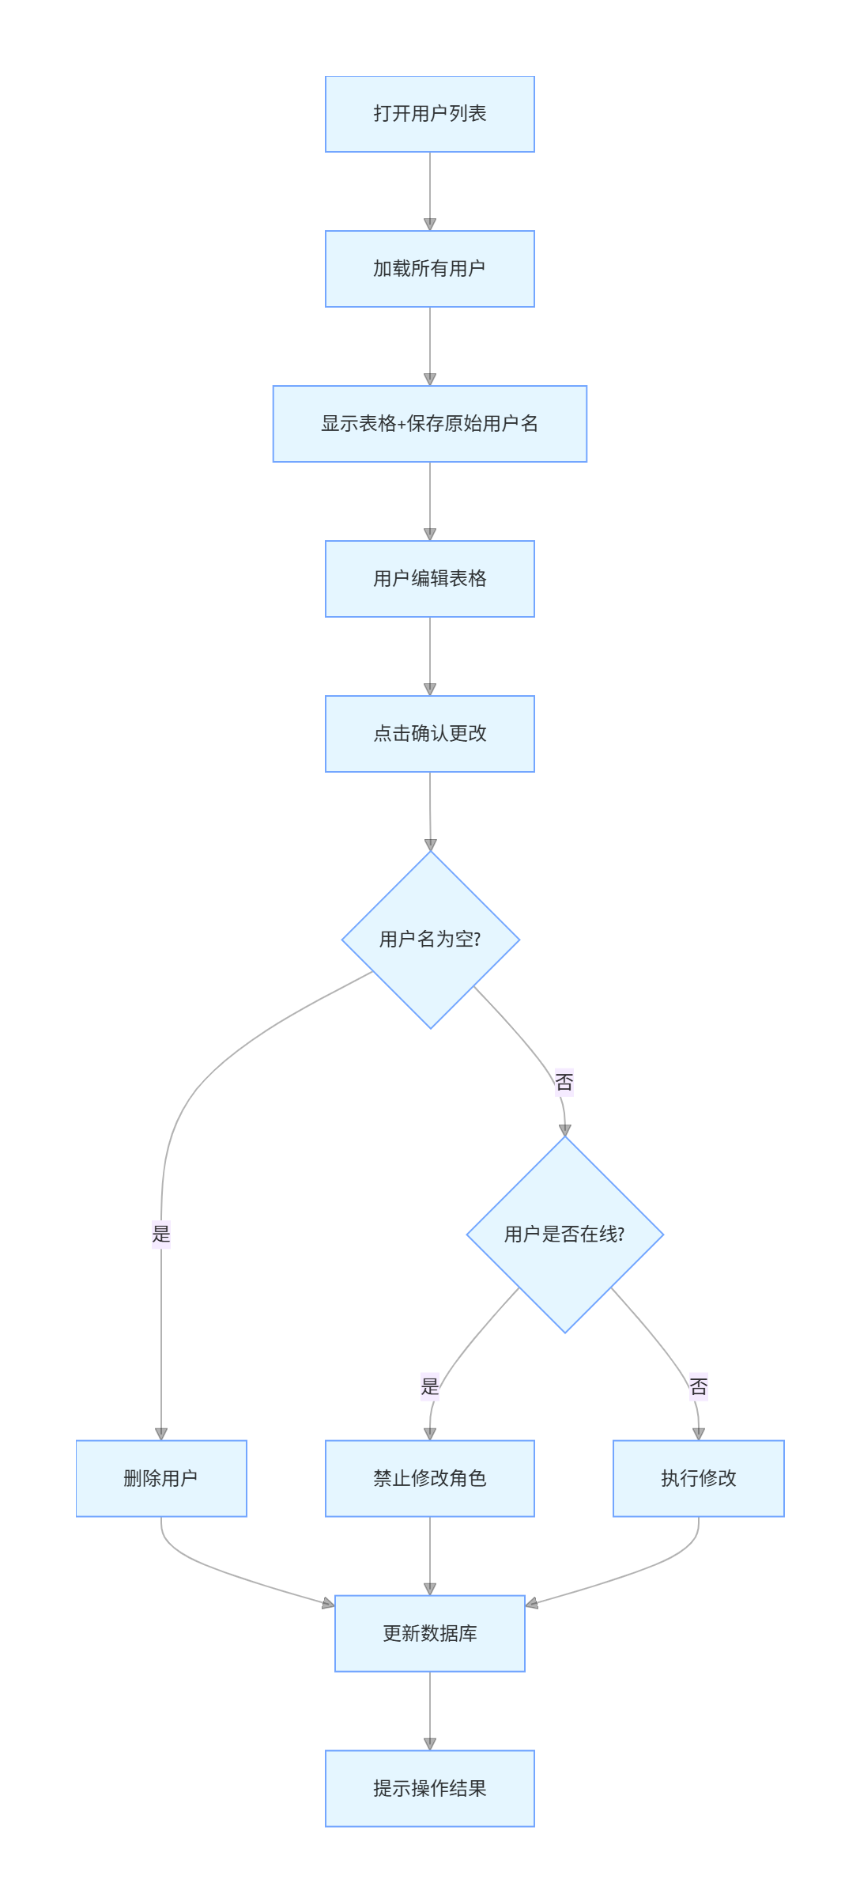
实际效果：
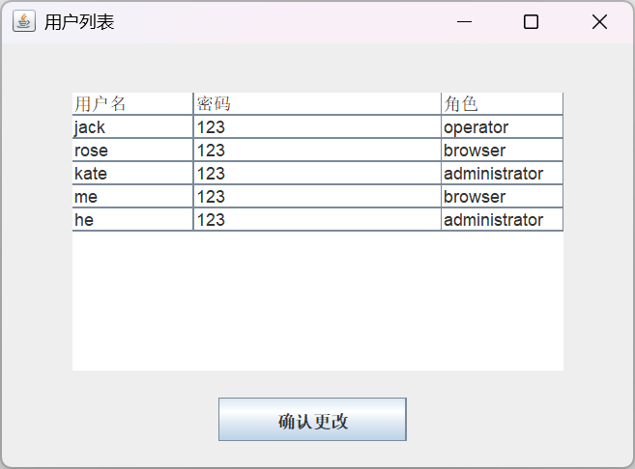
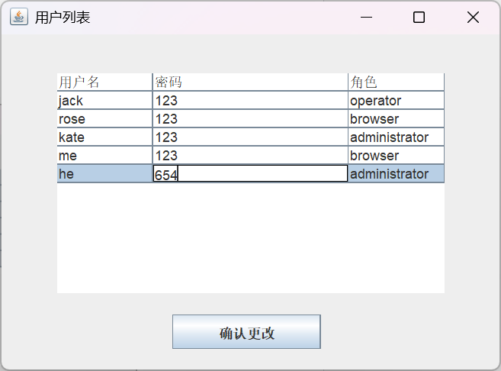
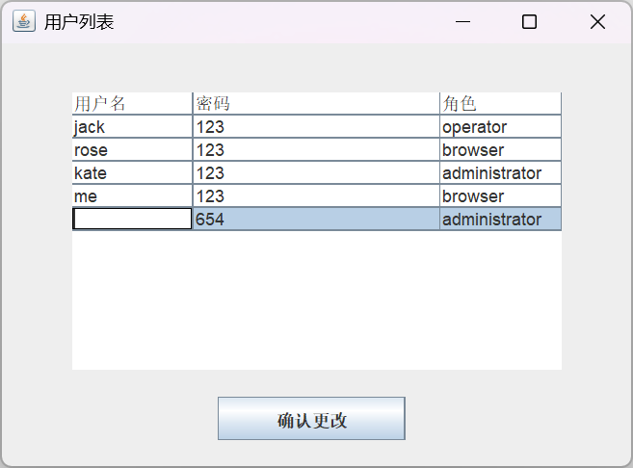
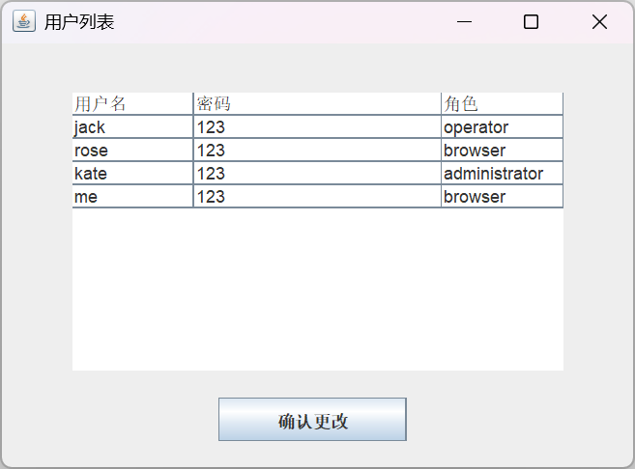
2.上传档案

3.下载档案

4 开发难点与体会

5 实验总结

《Java程序设计综合实验》成绩评定表

学号 |  |  |  | 班级 |  | 姓名
答辩记录：

考核类型 |  | 考核内容 | 评价标准 |  |  |  |  | 满分 | 得分
线上成绩 |  | 线上学习 | 态度认真、学习情况好、教学资源使用率高 |  |  |  |  | 15
 |  | 课后作业 | 完成全部（7次）迭代开发任务 |  |  |  |  | 35
 |  | 活动表现 | 积极参加各类教学活动，完成度高 |  |  |  |  | 20
线下成绩 |  | 汇报答辩 | 汇报效果好、回答问题正确 |  |  |  |  | 10
 |  | 课程报告 | 报告论述严谨、层次清晰、格式规范 |  |  |  |  | 20
 |  |  |  |  |  |  |  | 总分

指导教师签名：
年 月 日

